**短线交易交易笔记本**

Date：

|  |  |  |  |  |  |
| --- | --- | --- | --- | --- | --- |
| **标的** | **方向** | **支撑位** | **压力位** | **买卖理由** | **Tips** |
| 青松股份 | 持仓 | 12.32 | 13.06 | 管道线的下沿，等待方向确认 | 持仓1000股 |
| 乔治白 | 买入 | 5.98 | 6.61 | -7%水下捞起做T，结果尾盘跌停，等待明天看情况。科创板出来，壳资源应该结束了，按照风险来说不应该再次买入。 | 持仓700股 |
| 国海证券 | 持股 | 4.65 | 5.31 | 买入价格4.981元 | 持仓2000股 |
| 阳光电源 | 清仓 | 6.81 | 8.31 | 光伏政策股票没有动静，热点切换 | 持仓0股 |

|  |  |  |  |  |  |  |  |
| --- | --- | --- | --- | --- | --- | --- | --- |
| **日内** | **交易笔数** | **盈利交易数** | **亏损交易数** | **成功/失败比率** | **平均获利** | **平均亏损** | **总计** |
| **星期一** | 3 | 3 | 0 | 3/0 | 100 | 0 | 300 |
| **星期二** | 2 | 1 | 1 | 1/1 | 500 | 200 | 300 |
| **星期三** | 1 | 1 | 0 | 1/0 | 400 | 0 | 400 |
| **星期四** | 0 | 0 | 0 | 0 | 0 | 0 | 0 |
| **星期五** | 0 | 0 | 0 | 0 | 0 | 0 | 0 |
| **总计** | 0 | 0 | 0 | 0 | 0 | 0 | 0 |

**今日回顾：**

1. 上证：

收盘2641.34，-0.68%，成交额1473亿下降。 下午开盘拉起后，突然下杀，后市不稳定。

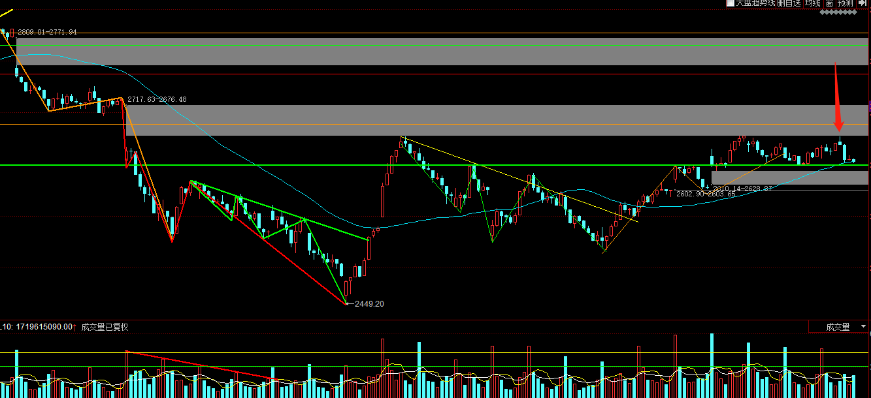

2. 上证50：2482.33，-0.69%

1. 港股：26147.69， +0.10%
2. 人民币： 贬值创新低6.9158，-69基点
3. GC001：2.455，-1.80%
4. 融资融券余额：7704亿，+10.63亿

【宏观要闻】

****习近平寄语上海：勇创国际一流城市管理水平****

，6日下午，习近平来到浦东新区城市运行综合管理中心，了解上海在推进城市精细化管理方面的做法。他强调，城市管理搞得好，社会才能稳定、经济才能发展。一流城市要有一流治理。提高城市管理水平，要在科学化、精细化、智能化上下功夫。习近平希望上海继续探索，走出一条中国特色的超大城市管理新路子，不断提高城市管理水平。

中国结算修订并发布融资融券登记结算业务实施细则

中国结算修订并发布《中国证券登记结算有限责任公司融资融券登记结算业务实施细则》。一、在第一条中增加“保护投资者合法权益”。二、将第五十七条修改为：“投资者信用证券账户不得买入或转入除可充抵保证金证券范围以外的证券，也不得用于参与定向增发、股票交易型开放式基金和债券交易型开放式基金申购及赎回、债券回购交易等。”上述修订条款自本通知发布之日起施行。修订后的《中国证券登记结算有限责任公司融资融券登记结算业务实施细则》重新公布。

【资讯快报】

****中国10月外汇储备30531亿美元，预期30600亿美元，前值30870亿美元****

券商股权质押业务门槛未降 没听说有“无平仓线”业务

深交所将在11月8日决定**[中弘股份(000979)](http://www.yuncaijing.com/quote/sz000979.html" \t "https://www.yuncaijing.com/news/_blank)**是否退市

深圳：突出抓好重大项目投资 着力帮助民营企业解决困难

央行：严厉查处侵吞、贪污、输送、挥霍国有金融资本的行为

****工信部暂停受理27家企业新能源汽车新产品申报 万向电动等上榜****

发改委：加快推动石化产业重大项目开工建设

国家版权局：短视频平台版权整改取得阶段性成效

监管层重申金交所整顿：投资门槛不得低于资管新规

上海出台“鼓励药械创新32条” 建设全球领先的生物医药创新研发高地

浙江率先签署民营企业债券融资支持工具三方合作协议

【增减持】

\***[ST尤夫(002427)](http://www.yuncaijing.com/quote/sz002427.html" \t "https://www.yuncaijing.com/news/_blank)**：获专项解困基金举牌 持股达到5%

**[巴安水务(300262)](http://www.yuncaijing.com/quote/sz300262.html" \t "https://www.yuncaijing.com/news/_blank)**：4位员工响应增持倡议 合计买入6万股

**[浦东建设(600284)](http://www.yuncaijing.com/quote/sh600284.html" \t "https://www.yuncaijing.com/news/_blank)**：控股股东拟增持不超374.7万股

**[东华能源(002221)](http://www.yuncaijing.com/quote/sz002221.html" \t "https://www.yuncaijing.com/news/_blank)**：修改回购预案 回购股份不低于6亿元且不超总股本10%

**[卓翼科技(002369)](http://www.yuncaijing.com/quote/sz002369.html" \t "https://www.yuncaijing.com/news/_blank)**：拟以1.5亿-3亿元回购股份

**[永悦科技(603879)](http://www.yuncaijing.com/quote/sh603879.html" \t "https://www.yuncaijing.com/news/_blank)**：实控人提议回购股份 回购额3000万至1亿元

**[实丰文化(002862)](http://www.yuncaijing.com/quote/sz002862.html" \t "https://www.yuncaijing.com/news/_blank)**：股东拟减持不超2%股份

**[科达股份(600986)](http://www.yuncaijing.com/quote/sh600986.html" \t "https://www.yuncaijing.com/news/_blank)**：股东拟合计减持不超4.73%股份

**[普利制药(300630)](http://www.yuncaijing.com/quote/sz300630.html" \t "https://www.yuncaijing.com/news/_blank)**：综合制药拟减持不超6%股份

【利好公告】

**[保利地产(600048)](http://www.yuncaijing.com/quote/sh600048.html" \t "https://www.yuncaijing.com/news/_blank)**：前10月签约金额3348亿元 同比增长超四成

**[锦江投资(600650)](http://www.yuncaijing.com/quote/sh600650.html" \t "https://www.yuncaijing.com/news/_blank)**：减持部分金融资产 获投资收益约4711万元

**[汇金通(603577)](http://www.yuncaijing.com/quote/sh603577.html" \t "https://www.yuncaijing.com/news/_blank)**：中标1.12亿元国家电网采购项目

**[当升科技(300073)](http://www.yuncaijing.com/quote/sz300073.html" \t "https://www.yuncaijing.com/news/_blank)**：今年向**[比亚迪(002594)](http://www.yuncaijing.com/quote/sz002594.html" \t "https://www.yuncaijing.com/news/_blank)**供应链公司的销售额度预计提升至2亿元

**[四川路桥(600039)](http://www.yuncaijing.com/quote/sh600039.html" \t "https://www.yuncaijing.com/news/_blank)**：前10月中标金额611亿元 同比增长逾45%

**[康得新(002450)](http://www.yuncaijing.com/quote/sz002450.html" \t "https://www.yuncaijing.com/news/_blank)**：控股股东获张家港城投及**[东吴证券(601555)](http://www.yuncaijing.com/quote/sh601555.html" \t "https://www.yuncaijing.com/news/_blank)**27亿元战略投资

**明日计划：**

11-1日关注股票

~~神马股份(+4.06%)~~

11-2日关注股票：

~~涪陵榨菜（+3.24%）~~

11-3日关注股票：

~~物产中大(-1.66%)、均胜电子(-1.68%)~~

11-5日关注股票：

~~张江高科(+10.01%)、创业黑马(+10.01%)、九鼎投资(+9.97%)、大众公用(+10.13%)、紫江企业(+9.94%)、市北高新(+10.08%)、阳光电源(+10.03%)、林洋能源(+0.81%)、隆基股份(-3.26%)~~

11-7 日关注股票：

宜通世纪、思美传媒、东山精密

**交易箴言：**

不断地吸取经验教训，最终做到毫无困难地执行，我们只是需要将自己变成一个熟练的操作员、熟练工而已。

炒股不是只看K线，要看财报才能赚大钱。

看高手买的股票可以分析其逻辑。（研究国家队清仓基金）